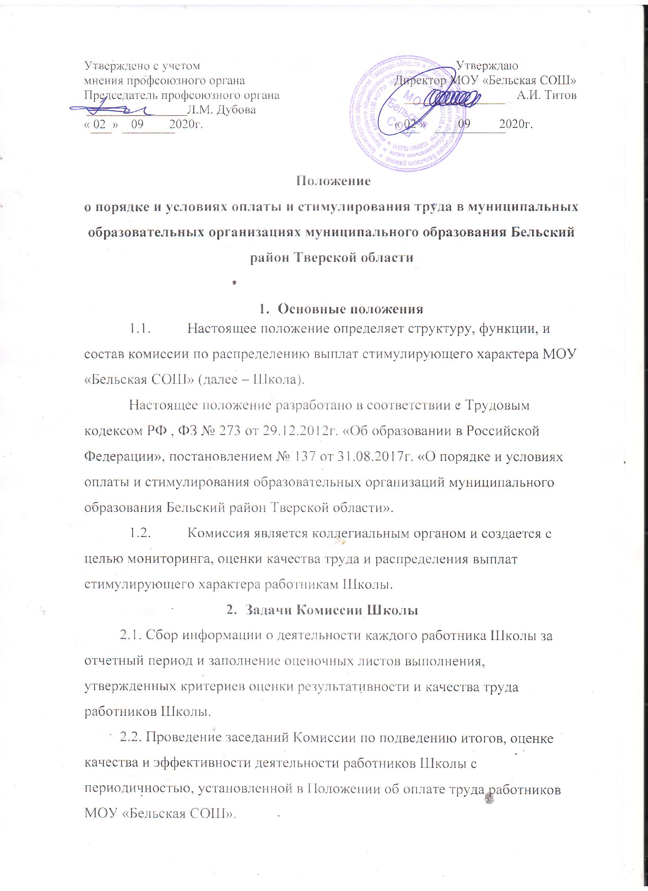

2.3. Осуществление анализа и оценки объективности представленных результатов мониторинга профессиональной деятельности работников только в части соблюдения установленных Положением об оплате труда работников МОУ «Бельская СОШ», критериев, показателей, формы, порядка и процедур оценки профессиональной деятельности.
2.4. Принятие решения о присуждении стимулирующих выплат работникам Школы.
2.5. Работа по мере необходимости над совершенствованием критериев и показателей распределения стимулирующих выплат фонда заработной платы Школы.
2.6. Отчет о деятельности Комиссии на общем собрании трудового коллектива Школы.
2.7. Пересмотр критериев для оценивания качества и установления выплат стимулирующего характера по собственной инициативе или на основании предложений работников Школы не чаще двух раз в год. Дополнения и изменения в действующее Положение об оплате труда работников МОУ «Бельская СОШ», вносимые Комиссией, утверждаются на общем собрании трудового коллектива Школы.
3. Состав и организация работы Комиссии Школы
3.1. Состав Комиссии утверждается приказом директора Школы на текущий учебный год.
3.2. Комиссия состоит из 5 человек.
- заместители директора по учебно-воспитательной работе ;
- заместитель директора по воспитательной работе;
- руководители РМО (2 человека);
- председатель профсоюзного комитета.
3.3. Деятельность Комиссии организуется ее председателем: руководит ее деятельностью, проводит заседания Комиссии, распределяет обязанности между членами Комиссии.
3.4. Для организации и координации текущей деятельности Комиссии из числа её членов избирается Секретарь.
3.5. Основными обязанностями Секретаря Комиссии являются:
- оказание содействия председателю Комиссии в исполнение им его функций, в том числе в установлении повестки дня, даты и времени проведения заседания;
- решение всех организационных вопросов, связанных с подготовкой и проведением заседаний Комиссии;
- обеспечение надлежащего уведомления членов комиссии о дате, времени и месте заседаний Комиссии, повестке дня;
- обеспечение надлежащего соблюдения процедуры проведения заседания;
- ведение и оформление протоколов, выписок из протоколов заседаний Комиссии;
- ведение учета и обеспечение хранения документации Комиссии, протоколов заседаний.
3.6. Члены Комиссии:
- принимают решение о соответствии деятельности работника требованиям к установлению размера надбавки или отказе в установлении надбавки;
- осуществляют анализ и оценку результатов мониторинга профессиональной деятельности работников только в части соблюдения установленных критериев;
- запрашивают дополнительную информацию о деятельности претендента в пределах своей компетентности;
- соблюдают регламент работы Комиссии;
- выполняют поручения, данные председателем Комиссии;
- предварительно изучают оценочные листы выполнения утвержденных критериев оценки результативности и качества труда работников Школы перед заседанием Комиссии;
- обеспечивают объективность принимаемых решений.
3.7. Комиссия решает все вопросы на своих заседаниях. На заседании Комиссии могут приглашаться претенденты на стимулирующие выплаты.
3.8. Заседания Комиссии проводятся по мере необходимости, но не реже одного раза в квартал.
3.9. Заседание Комиссии является правомочным при наличии на нем не менее половины от общего числа членов Комиссии.
3.10. Каждый член Комиссии имеет один голос.
3.11. Решения Комиссии принимаются простым большинством голосов от общего числа присутствующих и оформляются протоколом.
3.12. В случае равенства голосов голос председательствующего является решающим.
3.13. Протокол заседания и принятые решения подписываются председателем и секретарем Комиссии.
3.14. Комиссия работает на общественных началах.
4. Права и обязанности членов Комиссии
4.1. Члены Комиссии имеют право:
4.1.1. Участвовать в обсуждении и принятии решений Комиссии, выражать в письменной форме свое особое мнение, которое подлежит приобщению к протоколу заседания Комиссии.
4.1.2. Инициировать проведение заседания Комиссии по любому вопросу, относящемуся к компетенции Комиссии.
4.2. Член Комиссии обязан:
4.2.1. Принимать участие в работе Комиссии.
4.2.2. Действовать при этом исходя из принципов добросовестности и объективности.
4.2.3. Знакомиться с Журналами замечаний и предложений по распределению выплат стимулирующего характера, с оценочными листами выполнения утвержденных критериев оценки результативности и качества труда работников Школы.
4.3. Член Комиссии может быть выведен из её состава в следующих случаях:
- по его желанию, выраженному в письменной форме;
- при изменении членом Комиссии места работы или должности;
- на основании протокола заседания Комиссии с решением о выводе члена Комиссии.
4.4. В случае досрочного выбытия или вывода члена Комиссии из её состава председатель принимает меры к замещению вакансии в установленном порядке (издается приказ).
5. Документация Комиссии
5.1. Решение Комиссии оформляется локальным актом (протоколом), установленного образца. Решение Комиссии носят рекомендательный характер.
С учетом решения Комиссии не позднее 25 числа первого месяца после отчетного периода издается приказ директора Школы. Приказ является основанием для начисления стимулирующих выплат работникам Школы.
5.2. Секретарь Комиссии ведет протокол заседания с момента его открытия и до момента окончания, исключая перерывы.
5.3. Протокол заседания оформляется в 5-дневный срок.
5.4. Протоколы заседаний Комиссии хранятся в Школе и включаются в номенклатуру дел. Они доступны для ознакомления всем работникам Школы за исключением случаев, когда содержащаяся в них информация носит конфиденциальный характер. Решение об ограничении разглашения информации принимает Комиссия.

6. Алгоритм и регламент деятельности Комиссии
при установлении стимулирующих выплат
Деятельность Комиссии при установлении стимулирующих выплат осуществляется в следующей последовательности и в установленные сроки:
- сбор информации о деятельности каждого работника Школы согласно занимаемой должности за отчетный период;
- знакомство с замечаниями и предложениями работников Школы по распределению выплат стимулирующего характера;
- заполнение оценочных листов выполнения, утвержденных критериев оценки результативности и качества труда работников Школы – до 15 числа первого месяца после отчетного периода;
- ознакомление всех членов Комиссии с показателями результативности деятельности работников Школы в виде оценочных листов выполнения утвержденных критериев оценки результативности и качества труда работников Школы;
- составление сводного оценочного листа выполнения, утвержденных критериев оценки результативности и качества труда работников Школы – до 20 числа первого месяца после отчетного периода;
- рассмотрение на заседании Комиссии результатов профессиональной деятельности работников Школы, обсуждение и принятие решений по распределению выплат стимулирующего характера – до 20 числа первого месяца после отчетного периода;
- предоставление решения по стимулирующим выплатам работникам на рассмотрение директору Школы.
7. Порядок установления размера выплат
стимулирующего характера работникам Школы
7.1. Размеры выплат из стимулирующей части фонда оплаты труда работникам Школы устанавливается по результатам мониторинга и оценки результативности деятельности всех работников Школы, проводимых на основании утвержденных критериев оценки результативности и качества труда согласно Положению об оплате труда работников МОУ «Бельская СОШ».
7.3. Члены Комиссии представляют на заседание информацию о показателях результативности деятельности работников Школы в виде оценочных листов выполнения утвержденных критериев оценки результативности и качества труда работников Школы, установленного образца по каждой должности, в котором администрацией Школы должны быть отражены полученные в результате осуществления процедур мониторинга суммы баллов для оценки результативности работы по каждому работнику Школы.
7.4. На основе проведения мониторинга и оценки профессиональной деятельности педагогический работников Школы производится подсчет баллов за соответствующий отчетный период по всем показателям для каждого работника.
7.5. Ответственные за сбор информации о деятельности каждого работника Школы согласно занимаемой должности за отчетный период и заполнение оценочных листов выполнения, утвержденных критериев оценки результативности и качества труда работников Школы.
7.6. После подсчетов баллов для оценки результативности работы заместителем директора по научно-методической работе составляется сводный оценочный лист выполнения, утвержденных критериев оценки результативности и качества труда работников Школы, отражающий количество баллов, набранное всеми работниками Школы.
7.7. Полученное количество баллов складывается с баллами, полученными другими педагогическими работниками, и образуется общая сумма баллов, используемая для определения денежного веса одного балла.
7.8. После этого денежный вес 1 балла умножается на сумму баллов каждого работника Школы и получается размер стимулирующей выплаты по результатам труда каждому работнику. Стимулирующие выплаты выплачиваются ежемесячно на установленный период.
8. Обеспечение соблюдения принципа «прозрачности» при распределении стимулирующих выплат
8.1. Обеспечение соблюдения принципа прозрачности при распределении стимулирующих выплат работников Школы осуществляется путем предоставления информации о размерах и сроках назначения стимулирующих выплат.
8.2. Локальные акты (приказы по Школе), основанные на решение Комиссии, доводятся до сведения каждого работника под личную роспись.
8.3. Обжалование решения Комиссии или приказа осуществляется работником в установленном настоящим Положением порядке.
9. Порядок обжалования решений Комиссии
9.1. Претендент на получение стимулирующей части, вправе подать в Комиссию в течение 3 дней с момента ознакомления работником с оценочным и сводным оценочным листом выполнения утвержденных критериев оценки результативности и качества труда работников Школы, обоснованное письменное заявление о своем несогласии с оценкой его профессиональной деятельности.
9.2. Основанием для подачи такого заявления работником может быть только факт (факты) нарушения установленных процедур мониторинга в рамках должностного контроля, государственно-общественной оценки на основании мониторинга, допущения технических ошибок при работе с текстами, таблицами, цифровыми данными и т.п., повлекших необъективную оценку профессиональной деятельности работника. Апелляция работника по другим основаниям Комиссией не принимается и не рассматривается.
9.3. Комиссия обязана осуществить проверку обоснованного заявления работника и дать исчерпывающий ответ по результатам проверки не позднее 3-х дней с момента подачи заявления. В случае установления в ходе проверки, факта нарушения процедур мониторинга или оценивания, допущения технических ошибок, повлекших необъективную оценку профессиональной деятельности работника, выраженную в оценочных баллах, комиссия принимает меры для исправления допущенного ошибочного оценивания.
9.4. Исправленные данные доводятся до сведения работника, подавшего письменное заявление о несогласии с оценкой его профессиональной деятельности.
Иное, не предусмотренное текстом настоящего Положения регулируется действующим законодательством РФ.

